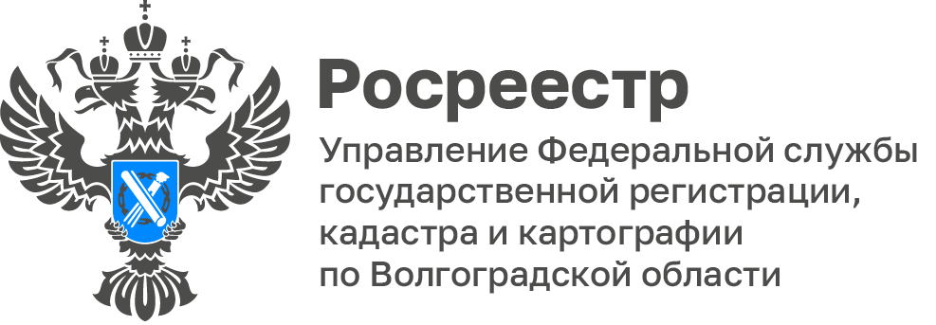

Результаты реализации в Волгоградской области закона о выявлении правообладателей ранее учтенных объектов недвижимости в 2022 году

Управление Росреестра по Волгоградской области подводя промежуточные итоги мероприятий по реализации положений Федерального закона от 30.12.2020 № 518-ФЗ «О внесении изменений в отдельные законодательные акты Российской Федерации» (Закона о выявлении правообладателей ранее учтённых объектов недвижимости) за 2022 год, отмечает значительный рост количества объектов недвижимости, в отношении которых ЕГРН осуществлена государственная регистрация прав.

В ходе проведенного анализа отмечается, что достигнутая в 2022 году положительная динамика является результатом продолжения практики информационного обмена с органами местного самоуправления региона по вопросам качества данных, верификации сведений информационных ресурсов, в соответствии с унифицированной межведомственной схемой взаимодействия.

Результатом такой планомерной совместной работы к настоящему моменту является внесение в ЕГРН сведений о государственной регистрации прав в отношении 14478 объектов недвижимости на территории Волгоградской области, при этом в отношении 11547 ранее учтенных объектов недвижимости, выявленным правообладателем объекта недвижимости самостоятельно подано заявление в орган регистрации прав о регистрации ране возникшего права.

«Соблюдение уровня сотрудничества Управления Росреестра по Волгоградской области с органами государственной власти различных уровней и органами местного самоуправления региона, другими уполномоченными органами, при реализации положений закона о выявлении правообладателей ранее учтённых объектов недвижимости, включает регулярную работу по реализации целевых моделей упрощения процедур информационного обмена и повышения оперативности в решении вопросов проверки сведений ЕГРН», - отмечает заместитель руководителя Росреестра по Волгоградской области Наталья Шмелева.

«Скоординированные действия региональных властей и органа регистрации прав положительно сказываются на качестве и достоверности наполнения ЕГРН актуальными сведениями об объектах недвижимости и правах, что в свою очередь обеспечивает защиту прав и законных интересов граждан при вовлечении данных объектов недвижимости в гражданский и налоговый оборот», - считает заместитель начальника отдела организации кадастровой оценки и приватизации комитета по управлению государственным имуществом Волгоградской области Сергей Спиричев.

С уважением,
Балановский Ян Олегович,
Пресс-секретарь Управления Росреестра по Волгоградской области
Mob: +7(987) 378-56-60
E-mail: pressa@voru.ru

